Государственное автономное учреждение социального обслуживания «Комплексный центр социального обслуживания населения «Орловский» Забайкальского края

ПАСПОРТ ДОСТУПНОСТИ
Объекта социальной инфраструктуры.

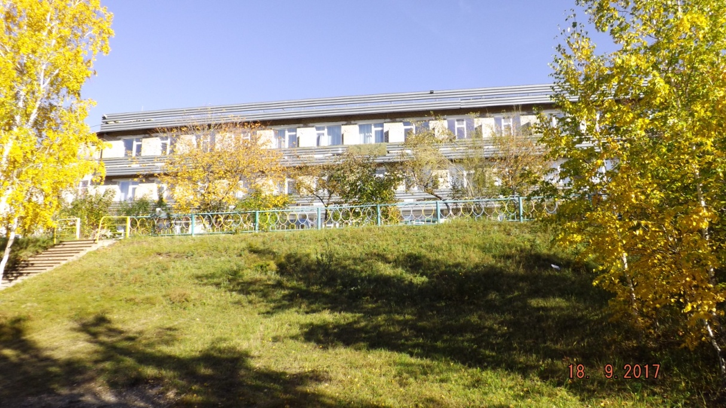

Начат: 01августа 2023 года
Окончен: _______________

Новоорловск-2023

УТВЕРЖДАЮ:
И.о начальника
Агинский отдел ГКУ "КЦСЗН" Забайкальского края
Д.М.Цырендашиева

«01» августа 2023 г.

ПАСПОРТ ДОСТУПНОСТИ

объекта социальной инфраструктуры (ОСИ)
Государственное автономное учреждение социального обслуживания «Комплексный центр социального обслуживания населения «Орловский» Забайкальского края

Общие сведения об объекте
Наименование (вид) объекта: Государственное автономное учреждение социального обслуживания «Комплексный центр социального обслуживания населения «Орловский» Забайкальского края
  - Адрес объекта: 687520 Забайкальский край, Агинский район, п. Новоорловск, ул. Санаторная, 29
  - Сведения о размещении объекта:
- отдельно стоящее здание из 3 этажей (подвал);
- Объём здания-10473 кв.м
- Общая площадь-2485 кв.м
- Площадь балконов и террас-517 кв.м;
- Жилая площадь-624 кв.м;
- Год постройки-15 июня 1983 г.
  - Дата предстоящих плановых ремонтных работ: текущего 2024год;

Сведения об организации, расположенной на объекте

Название организации (учреждения), (полное юридическое наименование – согласно Уставу, краткое наименование): Государственное автономное учреждение социального обслуживания «Комплексный центр социального обслуживания населения «Орловский» Забайкальского края ( ГАУСО КЦСОН «Орловский» Забайкальского края);
  - Юридический адрес организации (учреждения): 687520 Забайкальский край, Агинский район, п. Новоорловск, ул. Санаторная, д.29
  - Основание для пользования объектом: (оперативное управление)
  - Форма собственности: (государственная)
  - Территориальная принадлежность: (региональная)
  - Вышестоящая организация (наименование) Министерство труда и социальной защиты населения Забайкальского края
  - Адрес вышестоящей организации: Министерство труда и социальной защиты населения Забайкальского края г.Чита ул.Курнатовского,7.
- Характеристика деятельности организации на объекте (по обслуживанию населения)

  - . Сфера деятельность -_социальная защита
Виды оказываемых услуг в целях повышения коммуникативного потенциала получателей социальных услуг, имеющих ограничения жизнедеятельности
- социально-бытовые;
- социально-психологические;
- социально-медицинские;
- социально-педагогические;
- социально-трудовые;
- социально-правовые;
  - . Форма оказания услуг: (на объекте, с длительным пребыванием, в т.ч. проживанием, на дому, дистанционно) круглосутное содержание, стационарно
  - Категории обслуживаемого населения по возрасту: (дети, взрослые трудоспособного возраста, пожилые; все возрастные категории) - дети;
  - Категории обслуживаемых инвалидов: дети-инвалиды, передвигающиеся на коляске, инвалиды с нарушениями опорно-двигательного аппарата; нарушениями зрения, нарушениями слуха, нарушениями умственного развития;

  - Плановая мощность: 21 койко-место;
  - 21 день реабилитации;

Состояние доступности объекта

  - Путь следования к объекту пассажирским транспортом
(описать маршрут движения с использованием пассажирского транспорта)
- Из г. Читы можно добраться рейсовыми автобусами и маршрутными такси маршрутами №115 до п.Новоорловск , затем по нерегулируемому пешеходному переходу перейти на противоположную сторону дороги, где расположен ОСИ.
- Из п.Агинское можно добраться маршрутными такси №123 до ОСИ.
- Наличие адаптированного пассажирского транспорта к объекту: нет

Путь к объекту от ближайшей остановки пассажирского транспорта:
    - Расстояние до объекта от остановки транспорта 100 м
    - Время движения (пешком) 10 мин
    - Наличие выделенного от проезжей части пешеходного пути (да, нет),
    - Перекрестки: нерегулируемые; регулируемые, со звуковой сигнализацией, таймером; нет
    - Информация на пути следования к объекту: акустическая, тактильная, визуальная; нет
    - Перепады высоты на пути: есть, нет
Их обустройство для инвалидов на коляске: нет

Организация доступности объекта для инвалидов – форма обслуживания

№  п/п | Категория инвалидов (вид нарушения) | Вариант организации доступности объекта  (формы обслуживания)*
1. | Все категории инвалидов | ДЧ
 | в том числе инвалиды:
2 | передвигающиеся на креслах-колясках | ДЧ
3 | с нарушениями опорно-двигательного аппарата | ДЧ
4 | с нарушениями зрения | ДЧ
5 | с нарушениями слуха | ДЧ
6 | с нарушениями умственного развития | ДЧ

*ДП - доступность полная;
ДЧ - доступность частичная;
ДУ - доступность условная;
ВНД - временно недоступна

3.4.Состояние доступности основных структурно-функциональных зон

№ п/п | Основные структурно-функциональные зоны | Состояние доступности, в том числе для основных категорий инвалидов**
1 | Территория, прилегающая к зданию (участок) | ДП-В
2 | Вход (входы) в здание | ДП-В
3 | Путь (пути) движения внутри здания (в т.ч. пути эвакуации) | ДЧ-И
4 | Зона целевого назначения здания (целевого посещения объекта) | ДЧ-И
5 | Санитарно-гигиенические помещения | ДЧ-И
6 | Система информации и связи (на всех зонах) | ДУ
7 | Пути движения к объекту (от остановки транспорта) | ДУ
** Указывается:ДП-В - доступно полностью всем;ДП-И (К, О, С, Г, У) – доступно полностью избирательно (указать категории инвалидов); ДЧ-В - доступно частично всем; ДЧ-И (К, О, С, Г, У) – доступно частично избирательно (указать категории инвалидов);ДУ - доступно условно, ВНД–временно недоступно

3.5. ИТОГОВОЕ ЗАКЛЮЧЕНИЕ о состоянии доступности ОСИ:
Объект признан:
Доступным для категорий детей-инвалидов по зрению и детей-инвалидов с нарушениями опорно-двигательного аппарата.
Для решения вопросов доступности этих категорий инвалидов в качестве безусловно обязательных мер требуется, прежде всего, установить информацию об ОСИ у входа на территорию, организовать освещение на автостоянке, отремонтировать покрытие пешеходных путей на прилегающей территории.
Для обеспечения полной доступности объекта для инвалидов с патологией опорно- двигательного аппарата требуется установка поручней на лестницах вдоль стен.
Для обеспечения доступности объекта для инвалидов с нарушениями слуха необходимо установить фотоэлюминисцентные системы с обозначением направления движения.
Обеспечение доступности для инвалидов с нарушениями зрения на первом этапе может решаться путём оказания ситуационной помощи на всех зонах, что обеспечит условную доступность объекта; при комплексном развитии системы информации на объекте с использованием контрастных цветовых и тактильных направляющих на всех путях движения, в т.ч. на прилегающей территории, дублировании основной информации рельефно-точечным шрифтом и акустической информацией может быть достигнута полная доступность объекта для инвалидов с нарушениями зрения.

Управленческое решение
  - Рекомендации по адаптации основных структурных элементов объекта

№ п/п | Основные структурно-функциональные зоны объекта | Рекомендации по адаптации объекта(вид работы)*
1 | Территория, прилегающая к зданию (участок) | Орг., ПСД, ТР, ТСР
2 | Вход (входы) в здание | Орг., ТСР
3 | Путь (пути) движения внутри здания (в т.ч. пути эвакуации) | Орг, ТСР, тек. ремонт
4 | Зона целевого назначения здания (целевого посещения объекта) | Орг, ТСР, тек. ремонт
5 | Санитарно-гигиенические помещения | Орг, ТСР, тек. ремонт
6 | Система информации на объекте (на всех зонах) | Орг, ТСР, тек. ремонт
7 | Пути движения к объекту (от остановки транспорта) | Орг, ТСР, тек. ремонт
8 | Все зоны и участки | Орг, ТСР, тек. ремонт
*- указывается один из вариантов (видов работ): не нуждается; ремонт (текущий, капитальный); индивидуальное решение с ТСР; технические решения невозможны – организация альтернативной формы обслуживания

4.2. Период проведения работ _Капитальный ремонт 2024 г.
в рамках исполнения Федеральной программы «Комплексное развитие сельских территорий»
(указывается наименование документа: программы, плана)

4.3 Ожидаемый результат (по состоянию доступности) после выполнения работ по адаптации _удовлетворительное__________________________________________
Оценка результата исполнения программы, плана (по состоянию доступности) _______________ удовлетворительное_____________________________________

4.4. Для принятия решения требуется, не требуется (нужное подчеркнуть):
Согласование ________не требуется_________________________________

Имеется заключение уполномоченной организации о состоянии доступности объекта (наименование документа и выдавшей его организации, дата), прилагается
________________________________________________________________
4.5. Информация размещена (обновлена) на Карте доступности субъекта Российской Федерации дата _______________________________________
(наименование сайта,

5. Особые отметки

Паспорт сформирован на основании:

1. Анкеты (информации об объекте) от «01» июля 2023 г.,

2. Акта обследования объекта: № акта от «01»июля 2023 г.

3. Решения Комиссии ___удовлетворительное______ от «01» июля 2023г.

УТВЕРЖДАЮ:
Директор ГАУСО КЦСОН
«Орловский»
_____________Б.Б.Жамбалов
«1» июля 2023 г.

АНКЕТА
Государственного автономного учреждения социального обслуживания «Комплексный центр социального обслуживания населения «Орловский» Забайкальского края
К ПАСПОРТУ ДОСТУПНОСТИ ОСИ

Общие сведения об объекте
Наименование(вид) объекта: Государственное автономное учреждение социального обслуживания «Комплексный центр социального обслуживания населения «Орловский» Забайкальского края
  - Адрес объекта: 687520 Забайкальский край, Агинский район, п.Новоорловск, ул.Санаторная,29
  - Сведения о размещении объекта:
- отдельно стоящее здание из 3 этажей (подвал);
- Объём здания-10473 кв.м
- Общая площадь-2485 кв.м
- Площадь балконов и террас-517 кв.м;
- Жилая площадь-624 кв.м;
- Год постройки-15 июня 1983 г.
  - Дата предстоящих плановых ремонтных работ: текущего 2024 год;

Сведения об организации, расположенной на объекте

Название организации (учреждения), (полное юридическое наименование – согласно Уставу, краткое наименование): Государственное автономное учреждение социального обслуживания «Комплексный центр социального обслуживания населения «Орловский» Забайкальского края (ГАУСО КЦСОН «Орловский» Забайкальского края);
  - Юридический адрес организации (учреждения): 687520 Забайкальский край, Агинский район, п. Новоорловск, ул.Санаторная,29
  - Основание для пользования объектом (оперативное управление)
  - Форма собственности (государственная)
  - Территориальная принадлежность (региональная)
  - Вышестоящая организация (наименование) Министерство труда и социальной защиты населения Забайкальского края
  - Адрес вышестоящей организации: г.Чита ул.Курнатовского,7.
2.Характеристика деятельности организации на объекте (по обслуживанию населения)

2.1. Сфера деятельность -_социальная защита
Виды оказываемых услуг в целях повышения коммуникативного потенциала получателей социальных услуг, имеющих ограничения жизнедеятельности
- социально-бытовые;
- социально-психологические;
- социально-медицинские;
- социально-педагогические;
- социально-трудовые;
- социально-правовые;
2.3.Форма оказания услуг: (на объекте, с длительным пребыванием, в т.ч. проживанием, на дому, дистанционно) круглосуточное пребывание, стационарно
2.4.Категории обслуживаемого населения по возрасту: дети-инвалиды;
2.5. Категории обслуживаемых инвалидов: дети- инвалиды с нарушениями опорно-двигательного аппарата; нарушениями зрения, нарушениями слуха, нарушениями умственного развития;

2.6. Плановая мощность: 21 койко-место;
2.7. 21 день реабилитации;

3.Состояние доступности объекта

  - Путь следования к объекту пассажирским транспортом
(описать маршрут движения с использованием пассажирского транспорта)
- Из г. Читы можно добраться рейсовыми автобусами и маршрутными такси маршрутами №115 до п.Новоорловск , затем по нерегулируемому пешеходному переходу перейти на противоположную сторону дороги, где расположен ОСИ.
- Из п.Агинское можно добраться маршрутными такси №123 до ОСИ.
- Наличие адаптированного пассажирского транспорта к объекту: нет

Путь к объекту от ближайшей остановки пассажирского транспорта:
    - Расстояние до объекта от остановки транспорта 100 м
    - Время движения (пешком) 15 мин
    - Наличие выделенного от проезжей части пешеходного пути (да, нет),
    - Перекрестки: нерегулируемые; регулируемые, со звуковой сигнализацией, таймером; нет
    - Информация на пути следования к объекту: акустическая, тактильная, визуальная; нет
    - Перепады высоты на пути: есть, нет
Их обустройство для инвалидов на коляске: нет;

Организация доступности объекта для инвалидов – форма обслуживания

№  п/п | Категория инвалидов (вид нарушения) | Вариант организации доступности объекта  (формы обслуживания)*
1. | Все категории инвалидов | ДЧ
 | в том числе инвалиды:
2 | передвигающиеся на креслах-колясках | ВНД
3 | с нарушениями опорно-двигательного аппарата | ДЧ
4 | с нарушениями зрения | ДЧ
5 | с нарушениями слуха | ДЧ
6 | с нарушениями умственного развития | ДЧ

*ДП - доступность полная;
ДЧ - доступность частичная;
ДУ - доступность условная;
ВНД - временно недоступна

4. Управленческое решение (предложения по адаптации основных структурных элементов объекта)

№  п \п | Основные структурно-функциональные зоны объекта | Рекомендации по адаптации объекта (вид работы)*
1 | Территория, прилегающая к зданию (участок) | Капитальный ремонт
2 | Вход (входы) в здание | Текущий ремонт
3 | Путь (пути) движения внутри здания (в т.ч. пути эвакуации) | Капитальный
4 | Зона целевого назначения (целевого посещения объекта) | Индивидуальное решение с ТСР
5 | Санитарно-гигиенические помещения | Индивидуальное решение с ТСР
6 | Система информации на объекте (на всех зонах) | Индивидуальное решение с ТСР
7 | Пути движения к объекту (от остановки транспорта) | Индивидуальное решение с ТСР
8 | Все зоны и участки | ТСР, текущий ремонт.
*- указывается один из вариантов (видов работ): не нуждается; ремонт (текущий, капитальный); индивидуальное решение с ТСР; технические решения невозможны – организация альтернативной формы обслуживания

Размещение информации на Карте доступности субъекта Российской Федерации согласовано__________________________________________
(подпись, Ф.И.О., должность; координаты для связи уполномоченного представителя объекта)

УТВЕРЖДАЮ:
Директор ГАУСО КЦСОН
«Орловский»
_____________Б.Б.Жамбалов
«01» июля 2023 г.

АКТ ОБСЛЕДОВАНИЯ
объекта социальной инфраструктуры
К ПАСПОРТУ ДОСТУПНОСТИ ОСИ

п.Новоорловск «01» июля 2023 года

Общие сведения об объекте

  - Наименование (вид) объекта: учреждение социального обслуживания
  - Адрес объекта: 687520 Забайкальский край., Агинский район ., ул.Санаторная,29
  - Сведения о размещении объекта:
- отдельно стоящее здание: 3 этажа, 2485 кв.м
  - Год постройки здания: 1983год., последнего капитального ремонта: нет
  - Дата предстоящих плановых ремонтных работ: 2024 год
Название организации (учреждения), (полное юридическое наименование – согласно Уставу, краткое наименование): Государственное автономное учреждение социального обслуживания «Комплексный центр социального обслуживания населения «Орловский» Забайкальского края ( ГАУСО КЦСОН «Орловский» Забайкальского края);
1.6.Юридический адрес организации (учреждения): 687520 Забайкальский край, Агинский район, п. Новоорловск, ул. Санаторная, 29

Характеристика деятельности организации на объекте
2.1.Дополнительная информация: Государственное автономное учреждение социального обслуживания «Комплексный центр социального обслуживания населения «Орловский» Забайкальского края является государственной организацией, представляет собой социальное учреждение в стационарной форме, предназначенное для реабилитации и проживания детей-инвалидов.

3. Путь следования к объекту пассажирским транспортом
(описать маршрут движения с использованием пассажирского транспорта)
- Из г. Читы можно добраться рейсовыми автобусами и маршрутными такси маршрутами №115 до п. Новоорловск , затем по нерегулируемому пешеходному переходу перейти на противоположную сторону дороги, где расположен ОСИ.
- Из п.Агинское можно добраться маршрутными такси №123 до ОСИ.
- Наличие адаптированного пассажирского транспорта к объекту: нет

3.1.Путь к объекту от ближайшей остановки пассажирского транспорта:
- Расстояние до объекта от остановки транспорта 100 м
- Время движения (пешком) 15 мин
- Наличие выделенного от проезжей части пешеходного пути (да, нет),
- Перекрестки: нерегулируемые; регулируемые, со звуковой сигнализацией, таймером; нет
- Информация на пути следования к объекту: акустическая, тактильная, визуальная; нет
    - Перепады высоты на пути: есть, нет
- Их обустройство для инвалидов на коляске: нет;

3.2. Организация доступности объекта для инвалидов – форма обслуживания

№№  п/п | Категория инвалидов  (вид нарушения) | Вариант организации доступности объекта  (формы обслуживания)*
1. | Все категории инвалидов и МГН
 | в том числе инвалиды:
2 | передвигающиеся на креслах-колясках | ВДН
3 | с нарушениями опорно-двигательного аппарата | Б
4 | с нарушениями зрения | Б
5 | с нарушениями слуха | ВНД
6 | с нарушениями умственного развития | ВНД
* - указывается один из вариантов: «А» (доступность всех зон и помещений - универсальная), «Б» (доступны специально выделенные участки и помещения), «ДУ» (доступность условная: дополнительная помощь сотрудника, услуги на дому, дистанционно), «ВНД» (не организована доступность)

3.3. Состояние доступности основных структурно-функциональных зон

№  п\п | Основные структурно-функциональные зоны | Состояние доступности, в том числе для основных категорий инвалидов**
1 | Территория, прилегающая к зданию (участок) | ДП-В
2 | Вход (входы) в здание | ДП-И
3 | Путь (пути) движения внутри здания (в т.ч. пути эвакуации) | ДЧ-И
4 | Зона целевого назначения здания (целевого посещения объекта) | ДЧ-В
5 | Санитарно-гигиенические помещения | ДЧ-И
6 | Система информации и связи (на всех зонах) | ДУ
7 | Пути движения к объекту (от остановки транспорта) | ДЧ-И
** - Указывается: ДП-В - доступно полностью всем; ДП-И (К, О, С, Г, У) – доступно полностью избирательно
(указать категории инвалидов); ДЧ-В - доступно частично всем; ДЧ-И (К, О, С, Г, У) – доступно частично избирательно
(указать категории инвалидов); ДУ - доступно условно, ВНД – временно недоступно

ИТОГОВОЕ ЗАКЛЮЧЕНИЕ о состоянии доступности ОСИ:
Объект признан:
Доступным для категорий детей-инвалидов по зрению и детей-инвалидов с нарушениями опорно-двигательного аппарата.
Для решения вопросов доступности для всех категорий инвалидов в качестве безусловно обязательных мер требуется, прежде всего, установить информацию об ОСИ у входа на территорию, организовать автостоянку и освещение, отремонтировать покрытие пешеходных путей на прилегающей территории, организовать оказание ситуационной помощи сотрудниками учреждения с закреплением функциональных обязанностей в должностных инструкциях, продумать и обозначить на схемах наиболее оптимальные пути движения к зоне целевого назначения и санитарно-гигиеническим помещениям.
Для обеспечения полной доступности объекта для инвалидов с патологией опорно - двигательного аппарата требуется установка поручней на лестницах вдоль стен.
Для обеспечения условной доступности объекта для инвалидов с нарушениями слуха необходимо установить фотоэлюминисцентные системы с обозначением направления движения а также провести комплекс мероприятий по размещению информации на всей территории и в здании.
Обеспечение доступности для инвалидов с нарушениями зрения на первом этапе может решаться путём оказания ситуационной помощи на всех зонах, что обеспечит условную доступность объекта; при комплексном развитии системы информации на объекте с использованием контрастных цветовых и тактильных направляющих на всех путях движения, в т.ч. на прилегающей территории, дублировании основной информации рельефно-точечным шрифтом и акустической информацией может быть достигнута полная доступность объекта для инвалидов с нарушениями зрения.

4. Управленческое решение
4.1. Рекомендации по адаптации основных структурных элементов объекта

№ п/п | Основные структурно-функциональные зоны объекта | Рекомендации по адаптации объекта(вид работы)*
1 | Территория, прилегающая к зданию (участок) | Текущий ремонт, восстановление асфальтового покрытия на территории учреждения
2 | Вход (входы) в здание | Текущий ремонт, организационные мероприятия, ТСР
3 | Путь (пути) движения внутри здания (в т.ч. пути эвакуации) | Текущий ремонт, организационные мероприятия ТСР,
4 | Зона целевого назначения здания (целевого посещения объекта) | организационные мероприятия, ТСР, тек. ремонт
5 | Санитарно-гигиенические помещения | организационные мероприятия, ТСР, тек. ремонт
6 | Система информации на объекте (на всех зонах) | организационные мероприятия ТСР, тек. ремонт
7 | Пути движения к объекту (от остановки транспорта) | организационные мероприятия, ТСР, тек. ремонт
8 | Все зоны и участки | организационные мероприятия ТСР,
*- указывается один из вариантов (видов работ): не нуждается; ремонт (текущий, капитальный); индивидуальное решение с ТСР; технические решения невозможны – организация альтернативной формы обслуживания

4.2. Период проведения частичных работ: август-сентябрь 2024 года в рамках исполнения программы доступности объекта
(указывается наименование документа: программы, плана)

4.3 Ожидаемый результат (по состоянию доступности) после выполнения работ по адаптации: ДЧ-В, ДЧ-И (К,О,С,Г,У) детей- инвалидов по зрению и детей-инвалидов с нарушениями опорно-двигательного аппарата.

Оценка результата исполнения программы, плана (по состоянию доступности) ______________________________________________________________________

4.4. Для принятия решения требуется, не требуется (нужное подчеркнуть):
4.4.1. согласование на Комиссии: не требуется
(наименование Комиссии по координации деятельности в сфере обеспечения доступной среды жизнедеятельности для инвалидов и других МГН)
4.4.2. согласование работ с надзорными органами (в сфере проектирования и строительства, архитектуры, охраны памятников, другое - указать): не требуется
4.4.3. техническая экспертиза; разработка проектно-сметной документации;
4.4.4. согласование с вышестоящей организацией (собственником объекта);
4.4.5. согласование с общественными организациями инвалидов не требуется;
4.4.6. другое;

Имеется согласование уполномоченной организации о состоянии доступности объекта Агинская МО ВОС., заключение Агинского отдела ГКУ "КЦСЗН" Забайкальского края.

4.7. Информация может быть размещена (обновлена) на Карте доступности субъекта Российской Федерации: htt://orlovskiy.zabguso.ru
(наименование сайта, портала)

5. Особые отметки

ПРИЛОЖЕНИЯ:

Результаты обследования:
1. Территории, прилегающей к объекту на ______1____ л.
2. Входа (входов) в здание на ___2_______ л.
3. Путей движения в здании на ____1______ л.
4. Зоны целевого назначения объекта на ____2______ л.
5. Санитарно-гигиенических помещений на ____1______ л.
6. Системы информации (и связи) на объекте на _____1_____ л.

Результаты фотофиксации на объекте ____________ на ____4______ л.

Председатель комиссии  (руководитель рабочей группы) | заместитель директора по ОВ Болотов Д.Д _______  (Должность, Ф.И.О.) подпись
Члены рабочей группы | специалист по охране труда Машинский А.И __________  (Должность, Ф.И.О.) подпись
Члены рабочей группы  Согласовано:  Руководитель учреждения: | Председатель профсоюзной организации  Логинова Елена Петровна ____________  (Должность, Ф.И.О.) подпись  Директор ГАУСО КЦСОН «Орловский» ___________  Жамбалов Б.Б подпись

Приложение 1
к Акту обследования ОСИ к паспорту доступности ОСИ № 1
от «01» июля 2023 г.

Результаты обследования:
Территории, прилегающей к зданию (участка)
Государственного автономного учреждения социального обслуживания «Комплексный центр социального обслуживания населения «Орловский» Забайкальского края., Агинского района., п.Новоорловск ул.Санаторная,29

№ п/п | Наименование функционально- планировочного элемента | Наличие элемента |  |  | Выявленные нарушения  и замечания |  | Работы по адаптации объектов
№ п/п | Наименование функционально- планировочного элемента | есть/ нет | № на плане | № фото | Содержание | Значимо для инвалида  (категория) | Содержание | Виды работ
1.1 | Вход (входы)  на территорию | есть |  | №1  №2  №3  №4  №5 | - отсутствует информация об ОСИ;  - у калитки не ровная поверхность для  прохода посетителей. | Все | - установить информацию на входе;  - забетонировать проход через калитку | Орг, ТР, ТСР
1.2 | Путь (пути) движения на территории | есть |  | №1  №2  №3  №4  №5 | - неровная поверхность;  - отсутствует обозначение направлений движения ко входам для МГН; | Все | - ремонт поверхности покрытия к главному входу с нанесением цветовой и тактильной маркировки; | Орг, ТР, ТСР
1.3 | Лестница (наружная) | нет |  | №1  №2  №3  №4  №5
1.4 | Пандус (наружный) | есть |  | №1  №2  №3  №4  №5
1.5 | Автостоянка и парковка | есть |  | №1  №2  №3  №4  №5 | Выделены места для транспорта  инвалидов | Все | Установить знак (стоянка с информационным обозначением) | Орг, ТР, ТСР
 | ОБЩИЕ  требования к зоне |  |  | №1  №2  №3  №4  №5

Заключение:

Наименование структурно- функциональной зоны | Состояние доступности*  (к пункту 3.4 Акта обследования ОСИ) | Приложение |  | Рекомендации по адаптации (вид работы)**  к пункту 4.1 Акта  обследования ОСИ
Наименование структурно- функциональной зоны | Состояние доступности*  (к пункту 3.4 Акта обследования ОСИ) | № на плане | № фото
Территория, прилегающая к зданию | ДЧ |  |  | Организационные мероприятия, текущий ремонт, индивидуальное  решение с ТСР

* указывается: ДП- - доступно полностью всем; ДП– доступно полностью избирательно (указать категории инвалидов); ДЧ - доступно частично всем; ДЧ-И (К, О, С, Г, У) – доступно частично избирательно (указать категории инвалидов); ДУ - доступно условно, ВНД - недоступно
**указывается один из вариантов: не нуждается; ремонт (текущий, капитальный); индивидуальное решение с ТСР; технические решения невозможны – организация альтернативной формы обслуживания

Приложение 2
к Акту обследования ОСИ, к паспорту доступности ОСИ
от «01 » июля 2023 г.

I Результаты обследования:
2. Вход в здание (главный)
Государственного автономного учреждения социального обслуживания «Комплексный центр социального обслуживания населения «Орловский» Забайкальского края., Агинского района., п.Новоорловск
Наименование объекта, адрес

№ п/п | Наименование функционально-планировочного элемента | Наличие элемента |  |  | Выявленные нарушения  и замечания |  | Работы по адаптации объектов
№ п/п | Наименование функционально-планировочного элемента | есть/ нет | № на  плане | № фото | Содержание | Значимо для инвалида  (категория) | Содержание | Виды работ
2.1 | Лестница (наружная) | есть |  |  | отсутствуют поручни и противоскользящее покрытие на краях ступеней,  отсутствие контрастной маркировки крайних ступеней; | С,О | - вдоль марша наружной лестницы установить поручни в соответствии с нормативными требованиями.  -установить противоскользящее покрытие на края ступеней  -установка тактильной предупредительной информации перед маршем, нанесение контрастной маркировки на крайние ступени) | ТР,  ТСР,  Орг
2.2 | Пандус (наружный) | есть |  | 4 | установлен | К |  | ТСР
2.3 | Входная площадка (перед дверью) | есть |  |  | - отсутствие тактильной маркировки перед дверным проёмом; | С | - установить тактильную информацию за 0,8 м перед дверным проёмом;  - размещение кнопки вызова персонала (переговорного устройства) на нормативной высоте с закреплением ответственного сотрудника за встречу и сопровождение МГН; | ТР,  ТСР,  Орг.
2.4 | Дверь (входная) | есть |  |  |  | К, О, С | - | ТР
2.5 | Тамбур | есть |  |  | резиновые грязеотталкивающие коврики, которые расположены у главного входа, возле входной двери и лестницы, не закреплены, | К, О, С | -ковровые покрытия на путях движения должны быть плотно закреплены, особенно на стыках полотен и по границе разнородных покрытий. | ТР
 | ОБЩИЕ требования к зоне |  |  |  |  | Все | - обеспечить своевременное получение визуальной, информации, в т.ч. с учетом потребностей инвалидов с нарушениями зрения | ТР, ТСР, Орг.

Приложение 3
к Акту обследования ОСИ к паспорту доступности ОСИ
от «01» июля 2023 г.

I Результаты обследования:
3. Пути (путей) движения внутри здания (в т.ч. путей эвакуации)
Государственного автономного учреждения социального обслуживания «Комплексный центр социального обслуживания населения «Орловский» Забайкальского края., Агинского района., п.Новоорловск

№ п/п | Наименование функционально-планировочного элемента | Наличие элемента |  |  | Выявленные нарушения  и замечания |  | Работы по адаптации объектов
№ п/п | Наименование функционально-планировочного элемента | есть/ нет | № наплане | № фото | Содержание | Значимо для инвалида (категория) | Содержание | Виды работ
3.1 | Коридор (вестибюль, зона ожидания, балкон) | есть |  |  | - отсутствие комплексной информации о пути и направлении движения со схемой расположения и функциональным назначением помещений. | все | - обозначить на схемах пути движения к зонам целевого назначения и санитарно-гигиеническим помещениям, обеспечить своевременное получение визуальной, акустической и тактильной информации с учётом потребностей детей-инвалидов с нарушением зрения | Орг, ТСР
3.2 | Лестница (внутри здания) | есть |  |  | - отсутствие вторых поручней, не обеспечена непрерывность имеющихся поручней;  - отсутствие тактильной и контрастной информации перед началом марша лестницы; | О, С | - установить нормативные поручни на высоте 0,9 м с двух сторон и горизонтальным завершением на 0,3 м;  - установка тактильной предупредительной информации перед маршем, поручней. | Орг, ТСР, ТР
 | ОБЩИЕ требования к зоне |  |  |  |  |  | - обеспечить своевременное получение визуальной, акустической и тактильной информации, в т.ч. с учетом потребностей инвалидов с нарушениями зрения

Приложение 4
к Акту обследования ОСИ к паспорту доступности ОСИ
от «01» июля 2023 г.

I Результаты обследования:
4. Зоны целевого назначения здания (целевого посещения объекта)
Государственного автономного учреждения социального обслуживания «Комплексный центр социального обслуживания населения «Орловский» Забайкальского края., Агинского района., п.Новоорловск
Наименование объекта, адрес

№ п/п | Наименование функционально-планировочного элемента | Наличие элемента |  |  | Выявленные нарушения  и замечания |  | Работы по адаптации объектов
№ п/п | Наименование функционально-планировочного элемента | есть/ нет | № наплане | № фото | Содержание | Значимо для инвалида (категория) | Содержание | Виды работ
4.1 | Кабинетная форма обслуживания | есть |  |  |  | С,Г,К | -в учебном помещении первые столы в ряду у окна и в среднем ряду следует предусмотреть для детей с недостатками зрения, передвигающихся в кресле-коляске - выделить 1-2 первых стола в ряду у дверного проема | ТР
4.2 | Зальная форма обслуживания | есть |  |  |  | К, О, С, Г | в актовом зале оборудовать места предусмотреть для, передвигающихся в кресле-коляске - | Орг, ТР
4.3 | Кабина индивидуального обслуживания | нет
 | ОБЩИЕ требования к зоне |  |  |  |  |  | Установка светового сигнализатора световой сигнализации об эвакуации в случае чрезвычайных ситуаций для детей-инвалидов с надостаткамизрения

Приложение 5
к Акту обследования ОСИ к паспорту доступности ОСИ
от «01 июля 2023г.

I Результаты обследования:
5. Санитарно-гигиенических помещений

Государственного автономного учреждения социального обслуживания «Комплексный центр социального обслуживания населения «Орловский» Забайкальского края., Агинского района., п.Новоорловск
Наименование объекта, адрес

№ п/п | Наименование функционально-планировочного элемента | Наличие элемента |  |  | Выявленные нарушения  и замечания |  | Работы по адаптации объектов
№ п/п | Наименование функционально-планировочного элемента | есть/ нет | № на  плане | № фото | Содержание | Значимо для инвалида (категория) | Содержание | Виды работ
5.1 | Туалетная комната | есть |  |  | - нет оборудованных санитарно-гигиенических помещений для МГН; (соответствующих нормативным требованиям) | К, С,О | оборудовать) туалетных кабины в соответствии с нормативными требованиями оборудовать поручнями одну раковину в столовой зоне. | ТР
5.2 | Душевая/ ванная комната | есть |  |  | - нет оборудованных санитарно-гигиенических помещений для МГН; (соответствующих нормативным требованиям) |  | в душевых установить поручни | Орг,  ТСР,
5.3 | Бытовая комната (гардеробная) | есть |  |  |  | все | Обеспечить своевременное получение визуальной, акустической и тактильной информации, в т.ч. с учетом потребностей инвалидов с нарушениями зрения. Организовать несколько вешалок на высоте до 1,4 м. | Орг,
 | ОБЩИЕ требования к зоне

Приложение 6
к Акту обследования ОСИ к паспорту доступности ОСИ от «01»июля 2023 г.

I Результаты обследования:
6. Системы информации (и связи) на объекте

Государственного автономного учреждения социального обслуживания «Комплексный центр социального обслуживания населения «Орловский» Забайкальского края., Агинского района., п.Новоорловск
Наименование объекта, адрес

№ п/п | Наименование функционально-планировочного элемента | Наличие элемента |  |  | Выявленные нарушения  и замечания |  | Работы по адаптации объектов
№ п/п | Наименование функционально-планировочного элемента | есть/ нет | № наплане | № фото | Содержание | Значимо для инвалида (категория) | Содержание | Виды работ
6.1 | Визуальные средства | есть |  |  |  | все | Обеспечить соответствие нормативным требованиям | Орг,
6.2 | Акустические средства | нет
6.3 | Тактильные средства | нет
 | ОБЩИЕ требования к зоне |  |  |  |  |  | на всех структурно-функциональных зонах, начиная с прилегающей территории обеспечить своевременное получение визуальной, акустической и тактильной информации, в т.ч. с учетом потребностей инвалидов с нарушениями зрения. | Орг,  ТСР,  ТР

ФОТО № 1
Вход и въезд на территорию

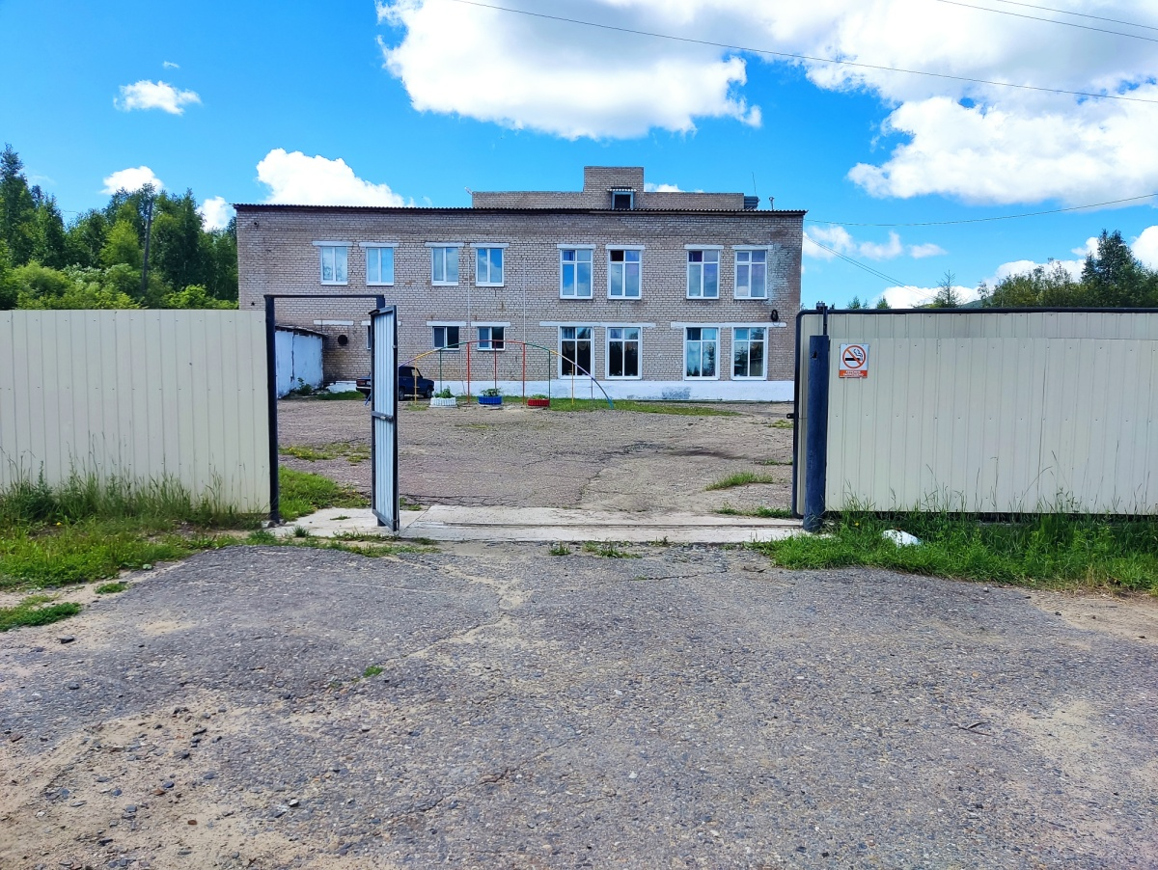

ФОТО № 2
Путь движения по территории

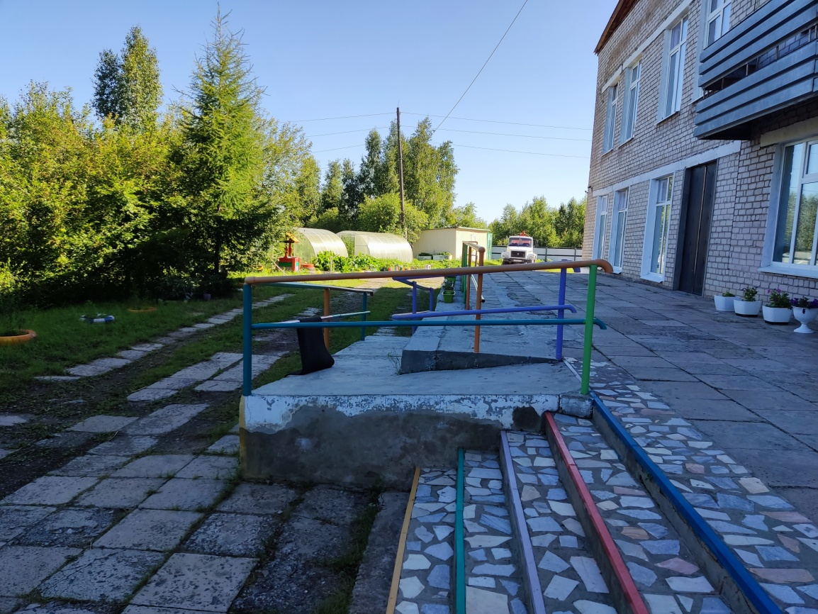

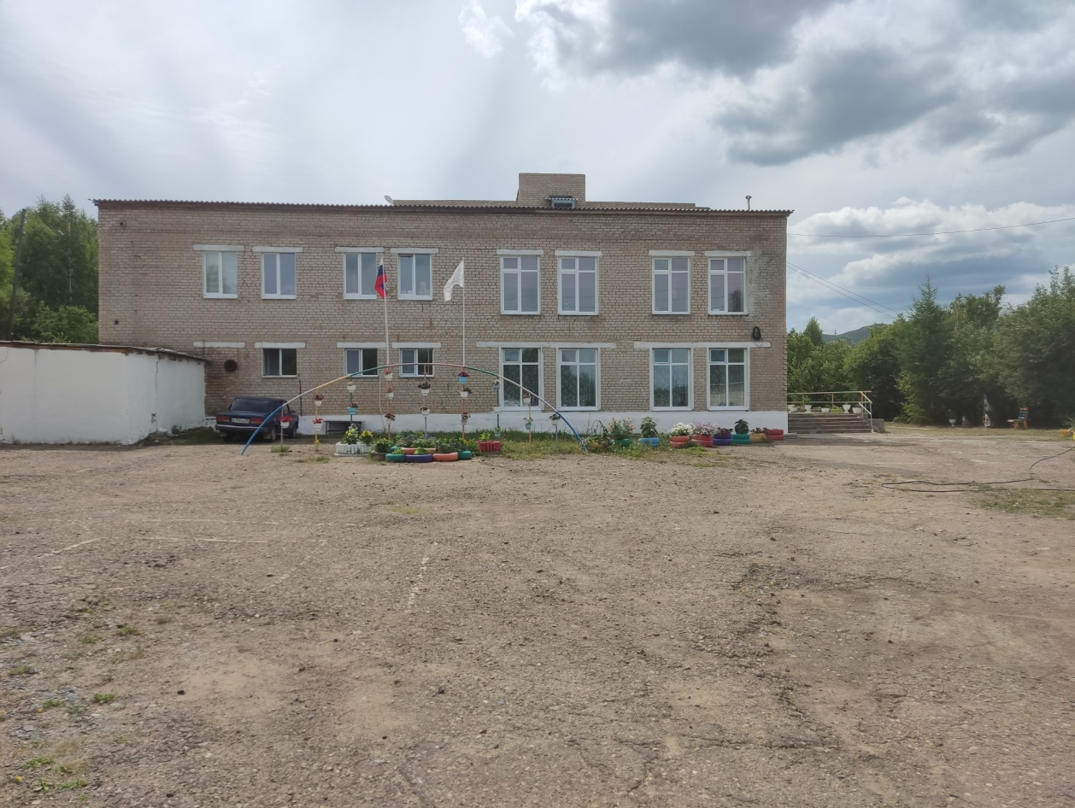

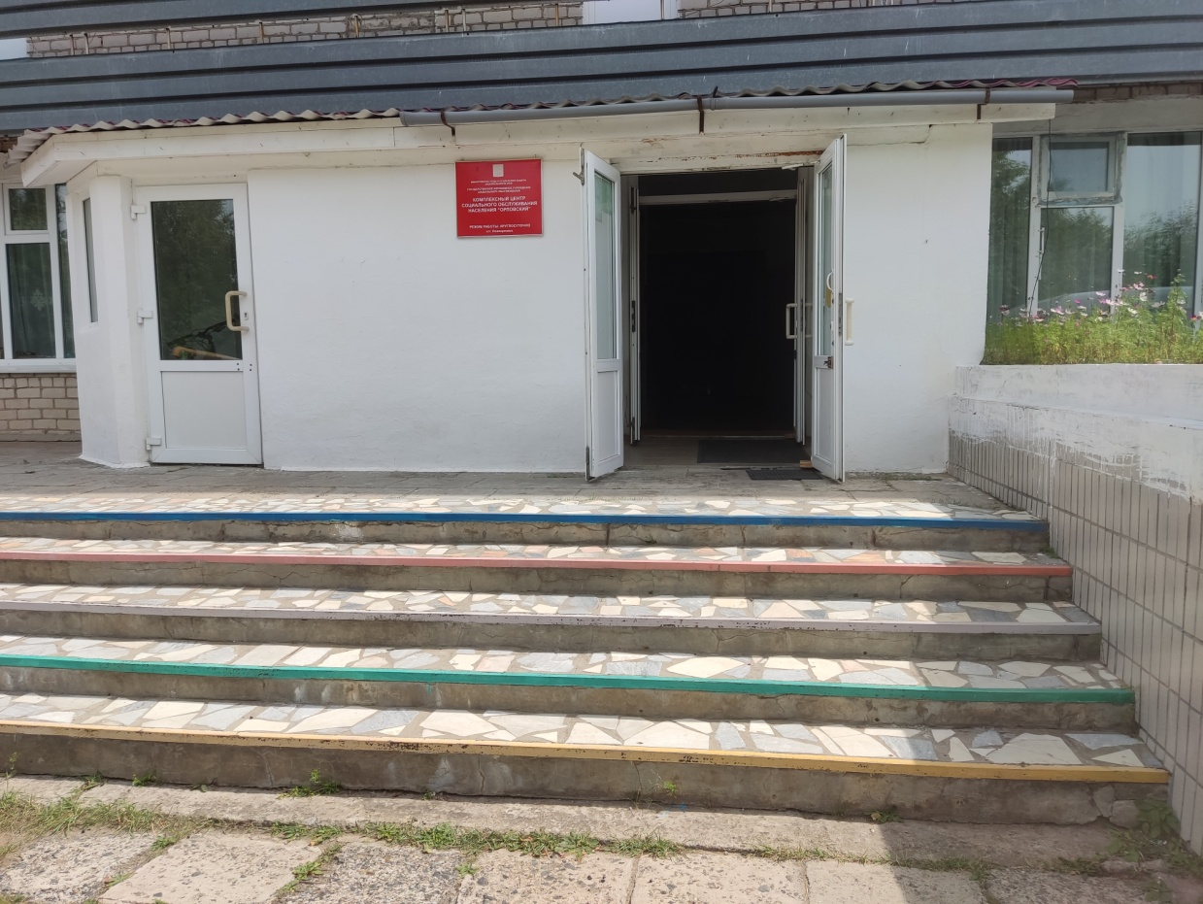
ФОТО № 3
Лестница наружная

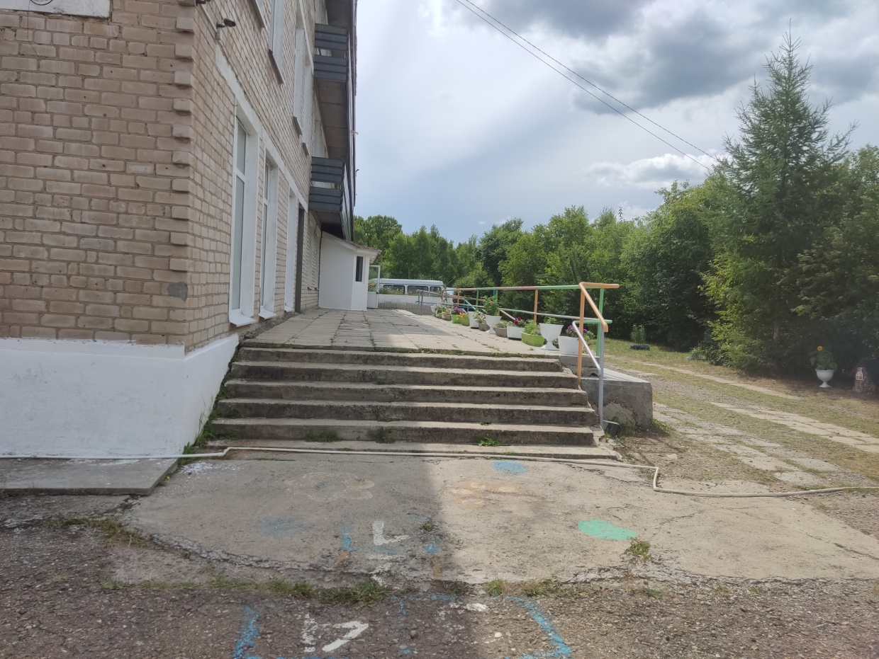
ФОТО № 4
Пандус(наружный)

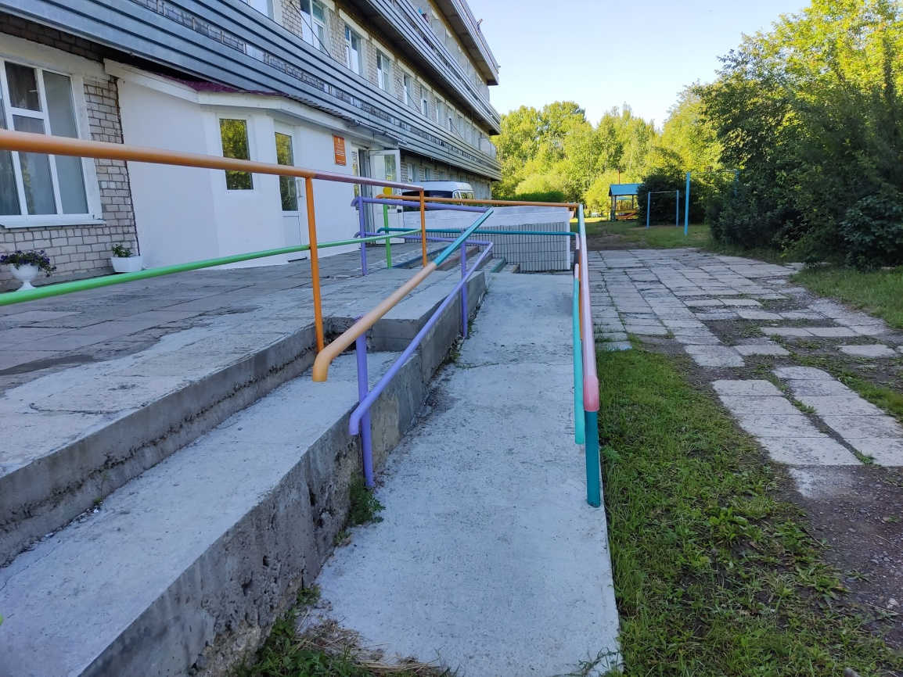
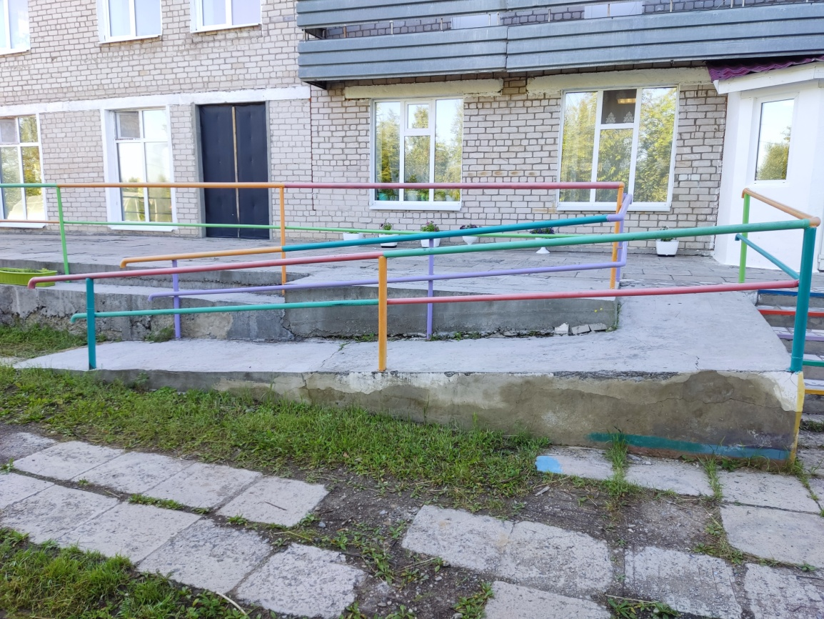

ФОТО №5
Автостоянка и парковка

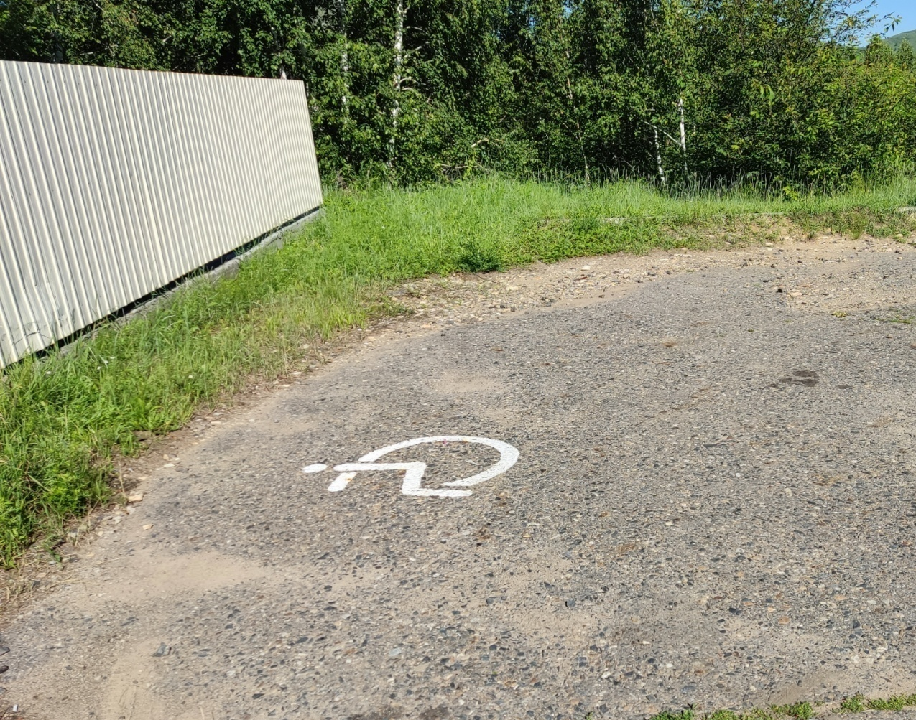

ФОТО №6
Медицинский блок

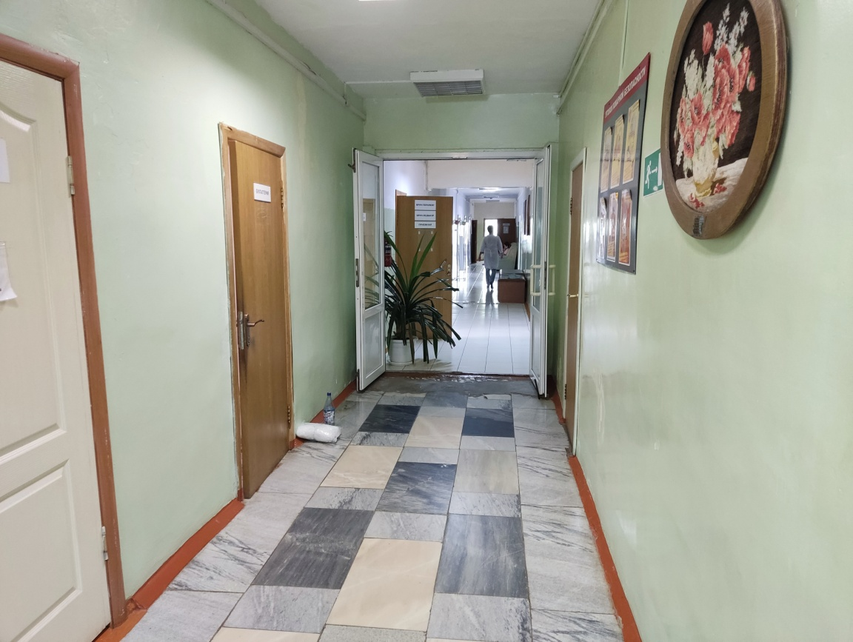
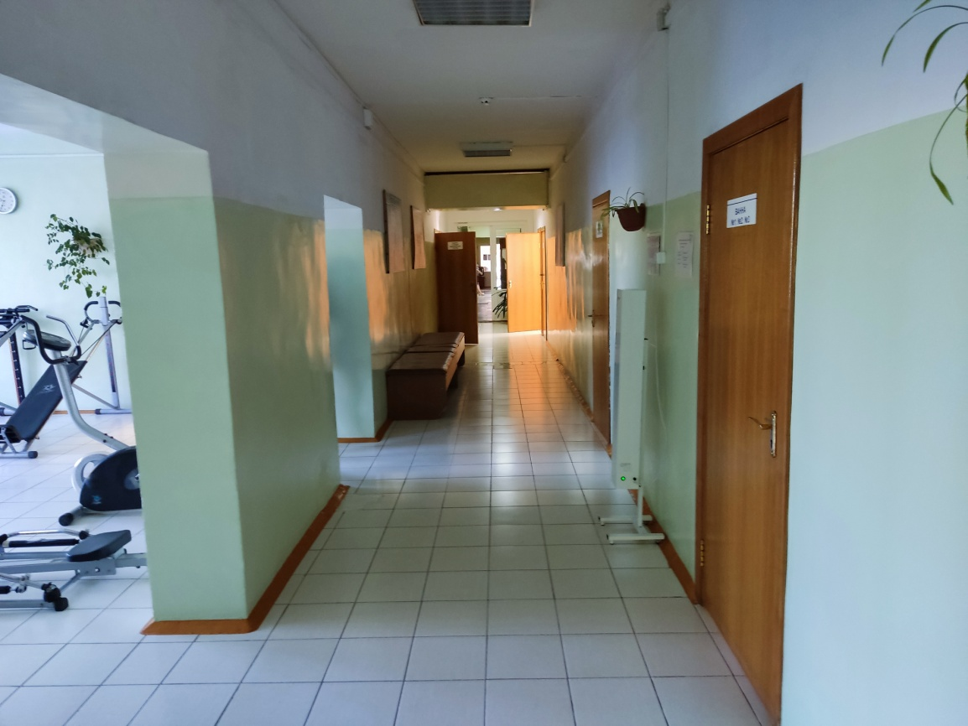

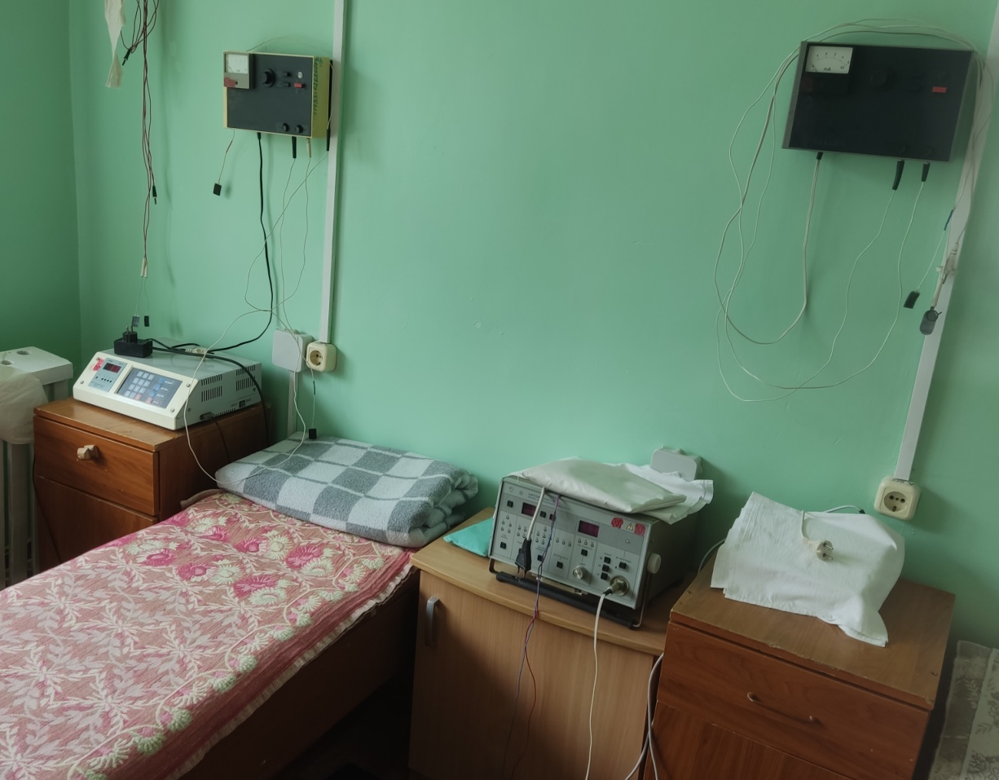
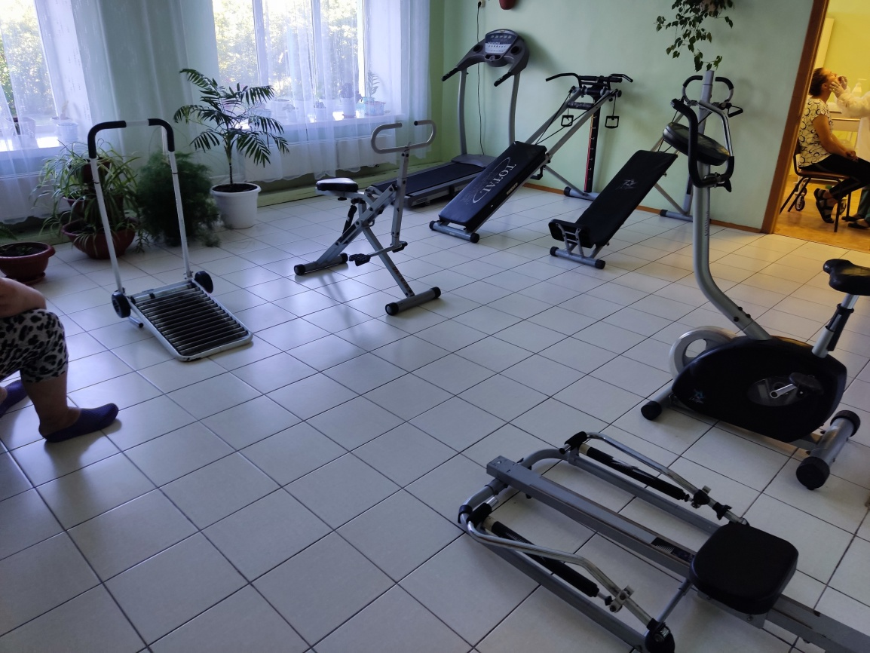

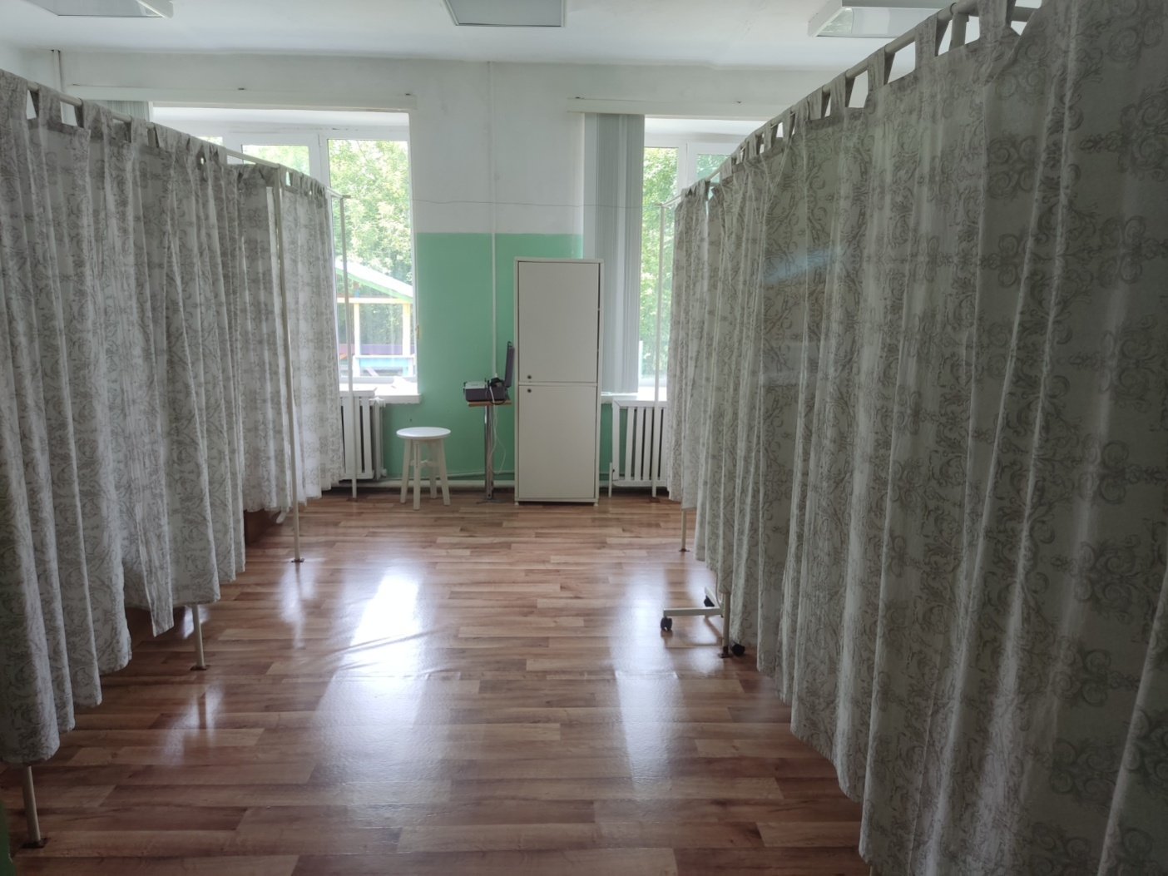

ФОТО №6
Вход в столовую

